Новые друзья.

Логово Ювенты. Каоринайт отчитывает Сайприн.
- Ювента не любит провалов! Если это хоть ещё раз повторится, то ты рискуешь потерять свою жизнь навсегда, Сайприн!
Сайприн злобно глянула на Каоринайт.
- Смотри, как бы тебе не потерять свою жизнь!
Позади Сайприн появилась фигура с длинными, развевающимися волосами.
- Ювента! – воскликнула Каоринайт.
- Чем вы тут занимаетесь? Я пришла узнать, как продвигаются дела с осколками кристалла. Сайприн, ты достала мне третий кристалл? – холодно сказала Ювента.
Каоринайт самодовольно усмехнулась.
- Вот теперь оправдывайся сама… - шепнула она Сайприн.
Сайприн потупила взгляд.
- Я… у моей жертвы… - она замялась.
- Говори! – приказала Ювента, как всегда холодным голосом.
- У моей жертвы не было осколка радужного кристалла…
Ювента гневно посмотрела на Сайприн.
- В таком случае я вынуждена отстранить тебя от задания!
Она махнула рукой перед лицом Сайприн. Чёрные кристаллики, появившиеся из её рукава изменили внешность Сайприн. Её глаза и волосы стали красными. Медицинский халатик упал с её тела, и она оказалась в демоническом обличье красного цвета. Теперь перед Ювентой стояла не Сайприн, а Петирол.
- Я надеюсь, что ты не повторишь ошибок сестры… - Ювента сменила гнев на милость.
Петирол поклонилась.
- Буду стараться, великая Ювента! – с этими словами она исчезла.
Каоринайт приставила указательный палец к скуле.
- А, по-моему, Петирол гораздо лучше своей сестры…
- Вот поэтому-то я ей и дала все козыри. Теперь она главенствует над сестрой, - подтвердила Ювента.
Каоринайт захохотала, удаляясь в глубину тёмного коридора.
- И почему я так ненавижу этих апостолов? – сказала она сама себе.
Хикари бежала в музыкальную школу. Здесь как всегда она встретила Моши. Но на этот раз Моши была не одна.
- Юи?! Я так рада тебя видеть! – воскликнула Хикари, подбегая к сёстрам.
Юи улыбнулась.
- Я вот решила позаниматься музыкой…
- А ты уверена, что Тёмные силы не захватят тебя снова? – таинственно шепнула Хикари.
Юи мечтательно посмотрела на небо, а потом кивнула.
- После того, как сама СейлорКосмос помогла мне… Ювента не посмеет…
Прозвенел звонок.
- Юи, увидимся после уроков! – Моши побежала в класс.
- А ты разве не на флейту идёшь? – спросила Хикари.
- Я иду на рояль… - ответила Юи.
Глаза Хикари стали весёлыми.
- Вот здорово! Будем вместе заниматься! – воскликнула она и потащила Юи к дверям кабинета.
Войдя в кабинет, Хикари извинилась, и пошла на своё место. Учитель подозвал к себе Юи.
- Здравствуйте, девушка. Как ваше имя?
- Юи… Юи Бидоу… - робко пролепетала Юи.
- Очень приятно, Юи. Меня зовут Акио, - представился учитель.
- Мне тоже, Акио-сенсей… - тихо сказала Юи.
Учитель повернулся к классу.
- Посмотри: в нашей школе у каждого ученика есть общая форма. Тебе её ещё не выдали?
Юи отрицательно покрутила головой.
- После уроков пойди и получи её у мисс Юми, пожалуйста, - сказал учитель. – А теперь иди, садись на место.
Юи села рядом с Хикари. Вдруг в класс вошли ещё 4 девушки (они были соседями
Сецуны). На вид им было лет 19. Судя по их форме, они тоже будут учиться в этой школе.
- Здравствуйте, Акио-сенсей! – хором сказали девушки.
Учитель повернулся к ним.
- Позвольте вас представить, девочки. Это – Мидзу, Чи, Кууки и Каен Маморе. Они будут учиться вместе с вами, - сказал учитель.
Девушки прошли на места. Они сели впереди Хикари и Юи.
- Ну, а чтобы показать новеньким, на что мы способны и чему мы научились, я вызову нескольких ребят к инструменту, - учитель Акио встал со стула. – Хикари, покажи-ка свой талант!
Хикари поднялась с места и подошла к роялю.
- Мы не упадём лицом в грязь, Акио-сенсей… - сказала она и села на стульчик возле рояля.
- Сыграй-ка нам что-нибудь душевное, - попросил учитель.
Хикари начала подбирать мотив «Moonlight Densetsu».
- Это моя любимая песня. Я её исполняла на своём первом концерте, - сказала Хикари. – Можно, я спою под неё?
Учитель кивнул.
- Пусть класс тебе подпевает. Петь со знаменитостью – это же так приятно…
- … Gomen ne sunao janakute
Yume no naka nara ieru… - запела Хикари.
Класс стал подхватывать песню.
- …Shikoy kairo wa shooto sunzen
Ima sugu aitai yo… - пел класс.
Четыре новенькие девушки глубоко задумались.
- Эту мелодию я уже слышала где-то… - подумала каждая.
- Неужели Королева близко? – сказала девушка, похожая на Мичиру (её звали Мидзу).
- Откуда эта девушка знает мелодию Нео Серенити? – шепнула сёстрам девушка с бордовыми волосами (её имя было Каен).
- Где же наша Королева?… - протянула третья сестра с зелёно-чёрными волосами (Чи).
- Нам нужно держаться поближе к Хикари. Думаю, она что-то знает про Королеву… - сказала четвёртая сестра с пепельно-белыми волосами (Кууки).
Сёстры кивнули.
После уроков Хикари и Юи пошли к классу, в котором занималась Моши. Неожиданно к ним подошли сёстры Маморе.
- У вас кто-то учится в классе флейты? – поинтересовалась Каен.
- Сестра… - тихо ответила Юи.
- Подруга… - сказала Хикари.
Юи и Хикари переглянулись.
- В, общем, Моши, - махнула рукой Хикари.
- А ты что – певица? – вышла вперёд Кууки.
Хикари кивнула.
- Я пою вместе с популярной группой «Три Огня».
- Ух, ты! – воскликнула Мидзу.
Кууки пригладила волосы.
- Я слышала, что у тебя там парень поёт. Сейя, кажется, - сказала Чи.
- Да, - Хикари улыбнулась. – И я его очень-очень люблю…
- Из их группы мне больше всех нравится Тайки. Он такой спокойный и рассудительный… - мечтательно протянула Кууки.
В глазах Хикари появилась хитринка.
- Если ты хочешь, я могу познакомить тебя с ним… - шепнула она.
- Ну… я не знаю… - Кууки покраснела.
Из класса, наконец, вышла Моши. Она издалека помахала девочкам рукой.
- Привет всем! Вот уж не думала встретить вас здесь! – воскликнула она, подбегая к ним.
- Откуда ты знаешь сестёр Маморе? – удивилась Хикари.
- Ты что! Они живут недалеко от нас! – возразила Юи.
Хикари угрюмо сложила руки на груди и состроила прескверную гримасу.
- Я всегда узнаю обо всём последней… - буркнула она.
Моши закинула папку с нотами на плечо.
- Ну, что? Идём домой?
- Подожди, мне ещё нужно получить у мисс Юми форму, - сказала Юи.
- Мы подождём тебя на улице, - сказала Хикари, направляясь к выходу.
Юи кивнула и побежала в глубь длинного коридора, в конце которого был кабинет мисс Юми. На двери кабинета висела надпись «Директор». Юи робко постучала в дверь.
- Заходите, открыто, - раздался голос мисс Юми.
- Здравствуйте, Юми-сан! – сказала Юи, входя.
Мисс Юми повернулась в кресле, оказавшись, таким образом, к ней лицом. Розовые пряди длинных волос спадали ей на плечи. Чёрные угольки глаз смотрели на мир свысока.
- Что-то в ней такое знакомое… - подумала Юи.
- Зачем ты пришла сюда? – спросила Юми-сан.
- Я пришла за формой… Акио-сенсей сказал, чтобы я взяла у вас форму, - Юи отвела взгляд.
Мисс Юми бросила на стол оранжевую юбку, матроску такого же цвета с белой полосой и белую блузку. Дополнением ко всему этому был зелёный галстук, который завязывался под матроской (точно также, как и у Минако, когда она училась в другой школе).
- Вот твоя форма. Бери, - сказала мисс Юми.
- Спасибо, - тихо сказала Юи, забирая форму.
Она уж было, собралась уходить, но мисс Юми крепко сжала её руку.
- Стой, Бериют… - прошептала мисс Юми.
- Пустите меня, Юми… вы ведь не Юми? – закричала Юи.
Мисс Юми злобно засмеялась. Тень упала на её лицо. Сквозь тень было видно, что мисс Юми – не кто иная, как сама Ювента.
- Ювента!? – вскрикнула Юи.
Ювента протянула ей руку.
- Идём со мной, Бериют… я верну тебе твою силу…
И в её ладони появились два серебряных браслета. Юи сделала шаг назад.
- Нет… нет… я не хочу… - она замотала головой.
От Ювенты стал исходить чёрный свет. Юи почувствовала, как в её тело проникает тёмная энергия. Она закрыла глаза.
- Нет… не надо… - зашептала Юи.
Ювента тихо засмеялась.
- Идём со мной… - зашипела она.
Перед глазами Юи появилось туманное изображение Телулу. Она стояла у двери, раскинув широкие белоснежные крылья, и звала Юи за собой. Юи крепче прижала к себе форму и ринулась к выходу. Она бежала, не останавливаясь до самой улицы. Там её уже ждали девочки.
- Что-то случилось? – спросила Мидзу, заметив тревогу в глазах Юи.
Юи только хотела открыть рот, чтобы рассказать о том, что она там увидела, но сказать ничего не смогла. Она просто ничего не помнила. Ювента (или Телулу) напрочь стёрла это происшествие из её памяти.
- Я… нет, ничего не случилось… - пролепетала Юи.
- Тогда, идём! – весело сказала Каен.
Девочки кивнули.
Дорога шла через парк, пройдя который Хикари шла в одну сторону, а девочки – в другую. Но пока они ещё шли по парку.
- Сегодня я пойду к Сейе, и если вы хотите, могу захватить вас с собой, - сказала Хикари и посмотрела на Кууки. – Познакомитесь с его братьями.
Кууки опять покраснела и отвернулась.
- Я лично не против этого знакомства! – сказала Чи.
- Я всегда мечтала познакомиться с этим красавчиком Ятеном! – воскликнула Мидзу.
Хикари состроила хитрую гримасу.
- Предупреждаю сразу, – Ятен встречается с моей подругой Мако! – шепнула она Мидзу.
- Я же не говорила, что хочу с ним встречаться! – хмыкнула Чи и гордо отвернулась.
Но вот дорога, ведущая из парка, закончилась. Хикари стала прощаться со всеми.
- Ну, что ж, я пойду. Мне было очень приятно познакомиться с вами, девочки! Пока! – она помахала всем рукой и побежала по дороге, ведущей к храму Хикава.
Кууки удивлённо посмотрела ей вслед.
- А как же знакомство с Тайки?
Моши так же хитро, как и Хикари, посмотрела на неё.
- Раз уж тебе так не терпится, я дам тебе её телефон… - таинственно-хитрым голосом сказала она Кууки.
У сестёр появились капли.
- Ладно, давай, - махнула рукой Кууки.
Моши протянула ей бумажку.
- Вот.
Кууки засунула бумажку в папку с нотами.
- Обязательно ей позвоню, - сказала она.
Девочки посмотрели на неё вопросительно.
- Чего вы на меня смотрите? – угрюмо спросила Кууки.
- Да нет, ничего, - подмигнув Каен и Мидзу, сказала Чи.
- Идём… - тоже подмигнув, сказала Мидзу.
Постепенно они подошли к дому Моши и Юи.
- Вот и наш дом! – воскликнула Моши. – До свидания, девочки!
- До свидания, - Юи поклонилась и побежала к дому.
- До свидания! – помахали им сёстры Маморе.
Вечером в доме у Хикари раздался звонок. Тихиро взяла трубку.
- Алло.
- Здравствуйте, можно Хикари к телефону? – спросил женский голос.
- Сейчас я её позову…
Тихиро побежала в комнату Хикари. Она застала её роющейся в шкафу и напевавшую что-то.
- Хикари, тебя к телефону, - крикнула Тихиро, чтобы Хикари её услышала.
- Кто? Сейя? – Хикари перестала петь.
- А вот и нет, а вот и нет! – Тихиро любила издеваться. – Это какая-то девушка.
Хикари хлопнула себя ладошкой по лбу.
- Это, наверное, Кууки! Какая же я забывчивая!
Она побежала к телефону.
- Сейчас я послушаю, что это за Кууки… а потом всё расскажу Сейе… наверное, у неё новый парень… - прошептала Тихиро и тихонько подошла к двери комнаты, в которой Хикари разговаривала по телефону.
Ей было плохо слышно, но всё же она услышала кое-что.
- Конечно, конечно, Кууки. Я буду рада встретиться с тобой! Я встречу тебя около школы Джубан, хорошо? – говорила Хикари.
Тихиро взяла свой хвостик и закусила его.
- Это точно новый парень! – прошептала она.
Вдруг чья-то грубая рука потянула её за ухо.
- Эй, Тихиро, опять подслушиваешь!?
Тихиро подняла голову.
- Рей, пусти! Мне больно!
Из комнаты вышла Хикари.
- Что вы здесь делаете? – она упёрла руки в бока. – Тихиро, ты подслушивала?
- Вот именно! Я застала её за этим занятием, - сказала Рей.
Тихиро с умным видом сложила руки на груди.
- Зато я услышала нечто важное сегодня!
- Что именно? – Рей ещё сильнее потянула её за ухо.
- У Хикари новый парень, а Сейя не знает!
У Рей появилась капля и она посмотрела на Хикари.
- Это правда?…
- Ты веришь ей, Рей? Я разговаривала с Кууки – моей новой подругой. И с чего это она приняла женский голос за нового парня? – Хикари гордо отвернулась. – Вы все завидуете мне!
И она отправилась в комнату одеваться. У Тихиро появилась капля.
- Всем свойственно ошибаться… - угрюмо сказала она.
В этот вечер Хикари на удивление быстро оделась и, взяв зонт (на улице шёл сильный дождь), вышла из дома не попрощавшись.
Сёстры Маморе пришли к школе Джубан чуть раньше, чем Хикари.
- Привет, девочки! – сказала Хикари, подбегая к ним.
- Привет, Хикари! – сказала Чи. – Ну и погодка!
Хикари кивнула.
- Ну, что? Идём знакомиться с братьями Ко? – хитрым голосом сказала Каен и посмотрела на Кууки.
- Идём… - вздохнула Кууки.
Дождь ещё сильнее застучал по асфальту и по зонту.
- А мне нравится дождь… - мечтательно протянула Мидзу, когда они уже направлялись к дому Трёх Огней.
Каен фыркнула.
- Ещё бы ты не любила воду!
- Я вас завтра познакомлю с Мичиру, – она тоже очень любит море, и всё что связано с водой, - сказала Хикари.
- Она учится в школе музыки? – спросила Чи.
- В классе скрипки. И между прочим она очень похожа на Мидзу внешне!
- В самом деле, мне стоит познакомиться с Мичиру! – сказала Мидзу.
- Я вас познакомлю со всеми своими подругами и со своими сёстрами! – воскликнула Хикари.
Через несколько минут они уже были возле порога квартиры популярных певцов. Хикари нажала на звонок.
- Это мы! – воскликнула она, когда дверь отворилась.
На пороге стоял Тайки в концертном костюме.
- Проходите, пожалуйста! – вежливо сказал он, и глаза его встретились с глазами Кууки.
Кууки слегка покраснела.
- Здравствуй, Тайки… - пролепетала она.
Сейя вышел из гостиной.
- Вы уже пришли? Здравствуйте, - сказал он.
Хикари бросилась к нему на шею.
- Сейя, я так по тебе скучала! – воскликнула она.
- Я тоже, мой светлячок… - сказал Сейя, целуя её в щёку.
Девочки отвернулись. Из кухни вышел Ятен.
- Здравствуйте, мне очень приятно, что вы посетили нас, - вежливо сказал он.
- Да что ты! Для поклонника всегда очень здорово лично познакомиться с кумиром… - махнула рукой Мидзу.
Хикари хлопнула себя ладошкой по лбу.
- Я опять забыла вас познакомить! Тайки, Ятен, знакомьтесь – это Мидзу, Чи, Кууки и Каен! – сказала она, называя девочек по имени и указывая на них.
- Кууки… какое у тебя красивое имя… - сказал Тайки.
Кууки покраснела ещё сильнее.
- Позвольте пригласить вас в гостиную! – Сейя сделал жест рукой в сторону гостиной.
Девочки робко зашли и сели на диван.
- Сейчас принесу вам чаю! – Ятен исчез на кухне.
Кууки заметила на столике фотографию Сейи и Хикари (ту самую, из-за которой Хикари снова стала тёмной).
- Вы такая чудесная пара! – мечтательно протянула она.
- Просто нужно не упускать свой шанс! – сказала Хикари, прижимаясь к Сейе.
Чи в это время рассматривала кассеты с записями группы.
- Я решил собрать все наши альбомы, чтобы потом показывать своим детям… - сказал Сейя, заметив это.
- А можно мне взять несколько кассет? – спросила Каен. – Я обожаю ваши песни!
В комнату вошёл Ятен с подносом, на котором стояли чашки с чаем и пирог.
- Мы уговорили Тайки испечь этот яблочный пирог, - сказал Ятен, расставляя чашки.
- Это стоило нам огромного труда, так как Тайки очень упрям! - подтвердил Сейя.
Тайки покраснел.
- Не позорьте меня, пожалуйста!
- Разве это позор? Наоборот нам очень интересно узнать о вашей жизни! – оживилась Каен.
Долго они разговаривали в этот вечер. Смеялись, смотрели фотографии.
- Вот тут Тайки такой смешной! – смеялась Мидзу.
- Да, а ты глянь, как тут получился Сейя! – восклицала Чи.
Тайки постоянно смотрел на Кууки, а Каен смотрела на Сейю.
Вот пришло время уходить. Дождь на улице не прекратился, наоборот полил ещё сильнее.
- До свидания! – девочки попрощались и вышли.
- Приходите ещё! – сказал Тайки, и его глаза снова встретились с глазами Кууки.
Девочки вышли на улицу.
- Брр… ну и холод! – воскликнула Чи, запахивая ворот своей курточки.
- Я так рада, что познакомилась с Тремя Огнями… - мечтательно протянула Кууки.
Хикари задрала голову.
- Они все такие хорошие… - улыбнулась она.
Долго ли, коротко ли, но, наконец, пришёл момент расставания.
- Вот и дорога к храму! – воскликнула Хикари. – Встретимся в школе!
- А ты живёшь в храме Хикава? – спросила Каен.
Хикари кивнула.
- Вместе с сёстрами, дедушкой и ещё одним нашим другом.
И она побежала по дороге, ведущей домой.
- Ну, что? Идём? – спросила Чи у сестёр.
- Нет. Постой. Я чувствую приближение врага… - Мидзу посмотрела вслед убегающей Хикари.
- У этой девушки огромная сила, - сказала Кууки. – Я даже почувствовала в ней что-то напоминающее королеву…
А Хикари всё бежала.
- Странно, но, когда эти сёстры рядом, я чувствую себя такой защищённой… - подумала она.
Вдруг из-за кустов послышался крик. Хикари остановилась и подбежала к кустам. Осторожно раздвинув мокрые ветки, она увидела Петирол и какую-то девушку с иссиня-чёрными волосами. Девушка грузно упала на мокрую землю, оставив после себя радужную энергетическую сферу.
- Опять эти враги! – Хикари сжала кулаки и достала жезл перевоплощения. – Big Star power! Make up!
Лунный свет озарил фигуру СтарПауэр.
- Остановись, Петирол! Даже в такую погоду ты посмела причинить боль людям! – СтарПауэр начала «распальцовку». – Я накажу тебя во имя Луны!
Петирол посмотрела на неё красными огоньками глаз.
- Вот уж не думала, что ты в такую погоду вылезешь из дому! – рассмеялась она. – Ну, раз уж ты здесь, то мой демон тебя успокоит! Демон, восстань!
Вдруг грязь под ногами СтарПауэр зашевелилась и начала подниматься. СтарПауэр отскочила.
- Что это ещё такое?!
Перед ней встал демон, сплошь покрытый грязью (он, похоже, сам был сделан из грязи).
- Она мне истоптала всю спину! – воскликнул демон, потирая поясницу.
- Уничтожь её, мой демон! – Петирол показала пальцем на удивлённую СтарПауэр.
Сама же она подошла к сфере девушки и взяла её. Из сферы вышел радужный дымок, и сфера стала серебряной. В руках же у Петирол появился сверкающий осколок.
- Пойду обрадую хозяйку…
С этими словами она исчезла. Демон готовился к атаке.
- Я тебе покажу, воин в матроске! – зашипел он, и в его руке начала расти куча вязкой грязи. – Получи!
И демон кинул эту грязь прямо в СтарПауэр. Грязью её приклеило к земле.
- Я не могу даже рукой шевельнуть! – СтарПауэр пыталась вырваться.
Демон захохотал. Вдруг раздался голос:
- Сердца-лезвия!
И в демона полетел поток острых сердец. Они пробили в животе у демона дыру. Следом за сердцами на демона полетела красная роза.
- Что это за шутки?! – демон поглядел на дыру в животе.
Свет озарил фигуры воинов и мужчины в цилиндре и с плащом. Это были СейлорВенера, СейлорМарс, СейлорМун, СейлорТибиТибиПауэр, СейлорНептун, СейлорЧибиМун, СейлорЮпитер, СейлорМеркури, СейлорСатурн и Такседо Маск.
- Ты – жалкий демон! Ты нападаешь на нашу подругу! – сказала СейлорМун.
- Мы не терпим, когда страдают наши друзья! – сказала ЧибиМун.
- Мы – воины в матросках! – сказали остальные.
- Я – Такседо Маск! – сказал Такседо.
- И мы несём возмездие во имя Луны! – сказали все воины.
Демон вдруг засмеялся.
- Вы думали, что причинили мне боль?
Он поднял с земли кусок грязи и залепил им дыру в животе. У воинов появились капли.
- Он весь из грязи… - угрюмо сказала ТибиТибиПауэр.
СтарПауэр всё ещё пыталась освободиться.
- Девочки, может, поможете мне?
Воины кинулись ей на помощь, но только Нептун и ЧибиМун прикоснулись к СтарПауэр, как тут же прилипли. СейлорМун хотела им помочь, но Юпитер остановила её.
- Стой! Ты тоже прилипнешь!
- Что же нам делать? – отчаялась СейлорМун.
Сзади на СейлорМарс вдруг полетела огромная глыба из грязи. Марс сбила с ног Юпитера, и они обе оказались приклеенными к мокрой земле.
- Это ужасно! – воскликнула СейлорСатурн.
В руках Венеры появился меч.
- Меч Любви и Красоты!
Меч засветился, и демон закрыл лицо руками. Светом, исходящим от меча ему по локоть уничтожило руки.
- Негодные девчонки! – зашипел демон.
Он засунул локти глубоко в грязь, а когда достал их, то его руки были как новенькие.
- Борьба с вами – неравная борьба! Куда вам до меня! – захохотал демон.
И в его руке стала расти очередная порция вязкой грязи. Откуда-то сверху раздался голос:
- Возрождающая сила почвы! Заклинаю тебя!
И в демона полетела зелёная шестиконечная звезда. Воины оглянулись. Позади них стояли четыре совершенно незнакомых воина с длинными жезлами, заострёнными внизу.
- Кто эти воины? – удивилась Меркури.
Воин с пепельно-белыми волосами (должно быть, лидер команды) посмотрела на СтарПауэр.
- Мы – защитники Земли. Я – СейлорВоздух, - девушка поклонилась.
- Я – СейлорВода, - воин с синими волнистыми волосами, как у Мичиру тоже поклонилась.
- Я – СейлорЗемля, - поклонилась воин с короткими, зелёно-чёрными волосами.
- Я – СейлорОгонь, - поклонилась воин с бордовыми волосами, заплетёнными в хвост.
СтарПауэр попыталась встать, и странное дело: грязь больше не держала её.
- Это сделала ты? – спросила она у СейлорЗемли.
- Мне подвластна вся почва, - кивнула СейлорЗемля.
Вдруг позади СтарПауэр поднялся демон и протянул руки к её шее.
- Размывающая сила воды! Заклинаю тебя!
СейлорВода произнесла это заклинание и подняла вверх свой жезл. Вокруг него стала образовываться водяная спираль. Она устремилась на вершину жезла и превратилась в шестиконечную звезду. СейлорВода оттолкнула от себя звезду (также, как и Плутон отталкивала шар атакой «Крик Мёртвых»). Демона накрыло потоками воды и размыло.
- Да вы оказывается очень сильные! – воскликнула СейлорНептун.
Но демон снова поднялся. С него потоками лилась жидкая грязь. СтарПауэр взяла жезл супер силы.
- Исцеление Луны! Дай мне силу!
СейлорОгонь удивлённо посмотрела на СуперСтарПауэр.
- Она… эта девушка-воин так похожа на королеву… - подумала она.
СуперСтарПауэр злобно посмотрела на демона.
- Готовься к смерти! Большая Звезда Исцеления! В бой!
- Умираю! – закричал демон и рассыпался.
СтарПауэр бессильно упала на руки СейлорМун. Её sailor fuku стало обычным. Вдруг таинственные воины засветились и исчезли четырьмя звёздами в небе.
- Они такие странные… - сказала СейлорМарс.
- Мне показалось, что я их уже где-то видела… - тихо сказала СтарПауэр, посмотрев на небо.
В это время Петирол уже вернулась в логово Ювенты. Ювента величественно восседала на своём троне.
- Ты нашла мне третий осколок? – сказала она холодным голосом.
- Как вы и просили… - Петирол протянула Ювенте сверкающий камешек.
Лицо Ювенты осветила холодная улыбка.
- Ты просто молодец, Петирол! – сказала Ювента. – Можешь идти.
Петирол поклонилась и исчезла. Ювента собрала все свои осколки. Их сияние осветило весь зал.
- Совсем скоро я завладею всей Вселенной! Радужный Кристалл будет моим!
Зал наполнился злым хохотом.

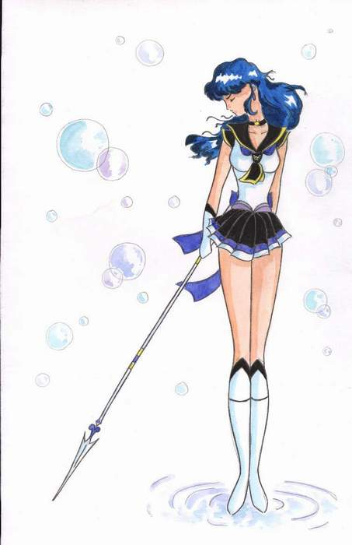
SailorWater
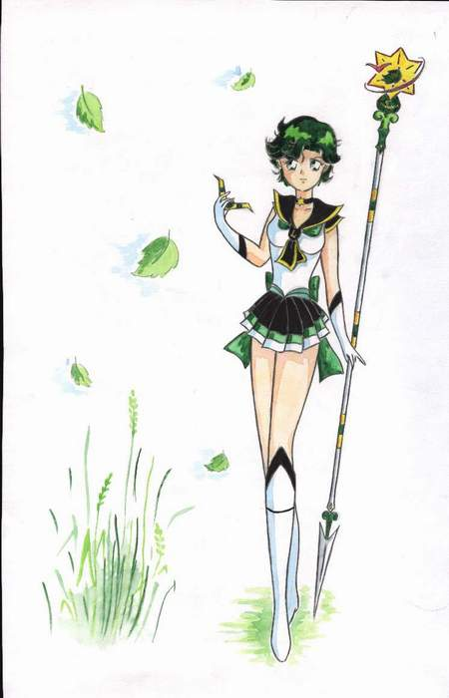
SailorLand
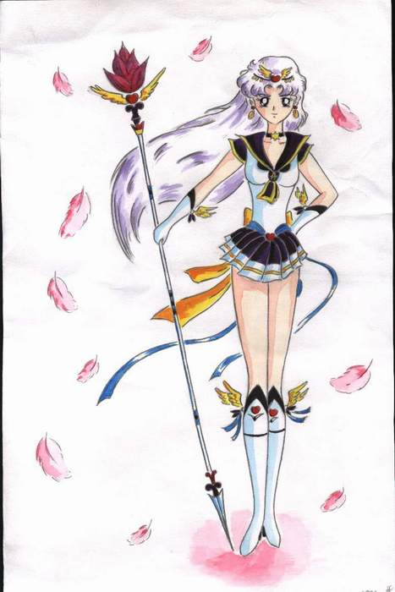
SailorAir
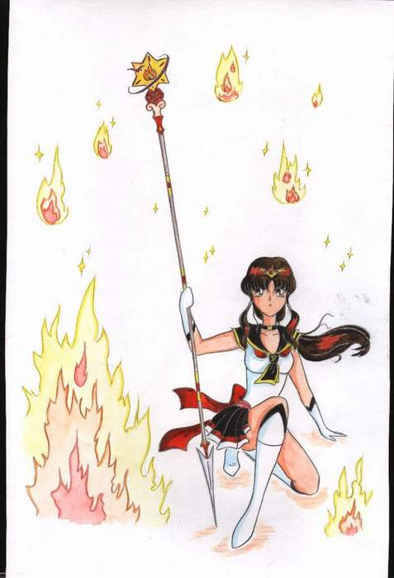
SailorFire
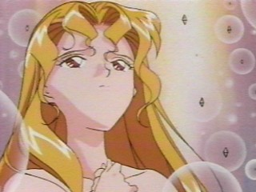
Я чувствую приближение Защитников…
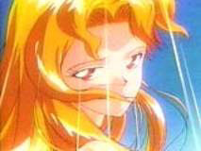

SailorEarthDefenders

